Proiect
Guvernul Republicii Moldova
HOTĂRÎRE № _____
din _____________ 2015
Chişinău
privind aprobarea balanței energetice anuale de perspectivă
pentru anul 2015

În scopul creării unui sistem de prognozare energetică eficient şi în conformitate cu Decizia D/2013/02/MC-EnC din 24 octombrie 2013 a Consiliului Ministerial al Comunităţii Energetice cu privire la Regulamentul (CE) nr.1099/2008 privind statistica energetică, completat cu Regulamentul Comisiei (UE) nr.147/2013 din 13 februarie 2013, şi Decizia D/2012/02/MC-EnC din 18 octombrie 2012 a Consiliului Ministerial al Comunităţii Energetice cu privire la Directiva 2008/92/CE privind procedura comunitară de ameliorare a transparenţei preţurilor la gaz şi energie pentru utilizatorii finali din industrie, precum şi întru îndeplinirea prevederilor Hotărârii Guvernului nr. 141 din 24 februarie 2014 privind crearea sistemului de statistică energetică (acțiunea 6.3.2), Guvernul

HOTĂRĂŞTE:

1. Se aprobă Balanța energetică anuală de perspectivă pentru anul 2015, conform anexei.
2. Ministerul Economiei va elabora anual balanțele energetice de perspectivă şi le va prezenta spre aprobare Guvernului, în luna decembrie a fiecărui an.
3. Controlul asupra executării prezentei Hotărâri se pune în sarcina Ministerului Economiei.

PRIM-MINISTRU Chiril GABURICI

Contrasemnează:

Viceprim-ministru, Stephane Christophe Bride
ministrul economiei

Anexă
la Hotărârea Guvernului
nr. _________ din ___________

Balanţa Energetică de perspectivă a Republicii Moldova (2015)

Introducere

Moldova este membru cu drepturi depline al Comunităţii Energetice (CE) din luna mai a anului 2010. Ca parte contractantă la CE, Republica Moldova (RM) s-a angajat să armonizeze politica şi legislaţia sa în domeniul energeticii cu acquis-ul UE, adoptat de către Comunitatea Energetică. În mod special, Republica Moldova şi-a luat angajamentul să implementeze acquis-ul privind statisticile energetice, ceea ce prevede obligații specifice de raportare către UE.

După cum se menționează în Planul de Acțiuni privind crearea unui Sistem de statistică energetică (PASSE), anual, ME, printre alte sarcini, este responsabil şi de pregătirea balanţelor energetice de perspectivă pe termen scurt. Obiectivul principal al acestui exerciţiu de perspectivă pe termen scurt este îmbunătățirea procesului de planificare energetică în Republica Moldova.

Documentul de faţă prezintă balanţa energetică de perspectivă pentru Moldova pentru anul 2015. Acest document conţine o scurtă introducere metodologică, o prezentare a principalelor ipoteze de prognoză și o analiză a rezultatelor.

Prezentare generală a metodologiei BE prospective pe termen scurt

Obiectivele şi formatul prognozei

Obiectivul principal al exerciţiului balanţei energetice de perspectivă pe termen scurt este ca, în baza celei mai recente Balanțe Energetice disponibile, publicată de către BNS, să se efectueze prognoza pentru următorii doi ani. În documentul prezent se oferă o prognoză pentru anul 2015.

Prognoza este disponibilă în următoarele formate:
- Balanța Energetică a Republicii Moldova: același format ca și cel prezentat în publicația BNS ("Balanța energetică a Republicii Moldova: Culegere statistică 2013, Chișinău, 2014")
- Balanța produselor energetice (aceeași publicație de mai sus), care prezintă prognozele, dezagregate pe produsele energetice
- O diagramă a fluxurilor de energie, care prezintă principalele fluxuri energetice ale Balanţei Energetice într-o diagramă.

Principiile de prognozare

Prognozarea balanţei energetice pe termen scurt adoptă în mod esenţial o abordare BAU (Business-as-Usual – ”o abordare obişnuită, ca de obicei”). Ea se bazează pe analiza și extrapolarea tendințelor trecutului recent în aspectele de aprovizionare, transformare și consum al produselor energetice.

O ipoteză fundamentală utilizată în prognozarea pe termen scurt este că structura sistemului energetic rămîne neschimbată pe termen scurt, atît pe partea de cerere, cît și pe cea de ofertă. Această ipoteză este susținută de faptul că stocul de echipamente energetice și infrastructura rămîn în mare parte neschimbate pe parcursul unor orizonturi scurte de prognoză și deci, în consecință, există un domeniu de aplicare limitat pentru substituirea unui tip de combustibil cu un altul. Echipamentele energetice și infrastructura includ toate instalaţiile, procesele și echipamentele de producere, transportare, distribuţie și de consum energetic de către entităţile economice: centrale electrice, conducte, cuptoare industriale, motoare, vehicule, instalaţii electrice, dispozitive de încălzire, etc.

Același principiu este valabil pentru condiţiile de piaţă și pentru politicile de piață, impactul cărora este în general supus inerţiei şi în sistemul energetic este simţit doar treptat.

Pe lîngă aceasta, cererea sau consumul de energie sunt destul de rigide pe termen scurt. Cererea de energie este determinată în primul rînd de nivelul de activitate economică sau de situaţia demografică, și nivelurile de consum s-ar putea modifică doar parțial la semnalele de preț. De exemplu, o creștere a prețului gazelor naturale nu va conduce imediat la o cerere mai redusă de gaze. Gospodăriile sau industriile vor continua să folosească echipament alimentat cu gaze, întrucît trecerea la un alt tip de combustibil ar însemna înlocuirea unor echipamente sau aparataje costisitoare ("efectul de blocare" ("lock-in effect")). În general, este nevoie de cîţiva ani pînă cînd să se poată observa o rată semnificativă de înlocuire a echipamentelor (utilaje, automobile, aparate, etc.).

Tabelul 2.1. Principalii factori în cererea de energie
Factorii | Indicatorii corespunzători
Nivelul activităţii economice | - Valoarea adăugată în industrie (industrie, servicii)  - PIB (cererea de energie în ansamblu, transportul)
Situaţia demografică | - Numărul de locuitori  - Numărul de gospodării casnice (urbane şi rurale)

Tendințele din trecutul apropiat – un termen cuprins între 4 ani şi pînă la 5 ani - se presupun a fi asumări potrivite pentru tendințele viitoare pe termen scurt, cu condiția ca PIB-ul și creșterea populației rămîn a fi constante. Atunci se asumă că tendințele istorice recente cuprind mai multe efecte, inclusiv efectele de activitate, cele structurale și de eficiență.

Pentru orizonturi mai lungi de prognozare (de exemplu, mai mult de 3 ani), analiza tendințelor devine mai puțin relevantă, deoarece structurile sistemelor economice și energetice se pot schimba în mod semnificativ și nu mai pot fi considerate ca fiind constante.

Procesul de prognozare

Procesul de prognozare a balanţei energetice pe termen scurt este organizat în două fluxuri de lucru: (1) analiza cantitativă și (2) analiza calitativă.

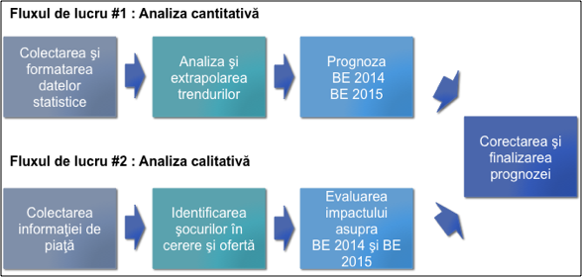

Figura 1. Procesul de prognozare pe termen scurt: rezumat.

Analiza cantitativă se bazează pe observarea și analiza tendințelor din trecut, în mod aparte – pe fiecare combustibil și fiecare flux de energie. Balanţele energetice, pregătite anual de către BNS, furnizează datele istorice. Din cauza unei pauze în seriile de timp, în prezent există balanţe energetice istorice disponibile pentru Republica Moldova doar pentru patru ani: 2010, 2011, 2012 și 2013.
Analiza cantitativă și prognoza sunt efectuate în trei etape:
- Etapa 1: Balanţele energetice istorice sunt folosite pentru a reconstrui balanţele produselor energetice cu o istorie de 6 ani.
- Etapa 2: Fiecare flux de energie al balanţelor produselor energetice este apoi extrapolat pentru 2014 și 2015, folosind tehnici simple (rate de creștere, principii contabile de echilibru energetic).
- Etapa 3: Balanţele energetice anuale pentru 2014 și 2015 sunt apoi reconstruite prin adăugarea rezultatelor prognozelor balanţelor produselor energetice pentru 2014 și 2015.

Pentru a ține seama de evoluțiile “non-BAU” (i.e., altele decît cele ce constituie ’o abordare obişnuită, ca întotdeauna’) de pe piață, care pot afecta prognoza, este necesar să fie integrate evenimentele care vor avea loc cu siguranţă, sau care au un grad foarte înalt de probabilitate de a avea loc, cum ar fi proiecte noi de infrastructură care pot intra în funcţiune, sau pot fi scoase din funcţiune în perioada pentru care se face prognozarea. Exemple de astfel de proiecte sunt centralele electrice sau entităţile consumatoare de cantităţi mari de energie (de exemplu, întreprinderi industriale). Același lucru se poate referi şi la situaţiile dacă anumite politici și măsuri sunt luate de către guvern/conducere pe parcursul perioadei de prognozare (2015). Trebuie să fie identificate și caracterizate noile proiecte semnificative de infrastructură. Pe baza informațiilor colectate de la companiile energetice şi de la factorii decizionali, analistul/prognozatorul poate decide dacă prognoza care rezultă din analiza cantitativă trebuie să fie ajustată, sau nu.

Pentru a obține o prognoză detaliată a produselor energetice pentru anul 2015, structura medie a produselor energetice (i.e. în %), observată în 2010-2013 în Balanțele produselor energetice publicate anual de către BNS, a fost aplicată pentru Balanţa energetică de perspectivă a anului 2015. La efectuarea acestui lucru, se consideră ipoteza că structura produselor energetice în cadrul fiecărei categorii (cărbune, produse petroliere, biocombustibili) rămîne aceeași ca și cea din trecutul recent. De exemplu, în această perioadă de 4 ani, antracitul a reprezentat în medie 82,6% din totalul cărbunelui importat în Republica Moldova. Alţi cărbuni bituminoși au reprezentat 16,6%, iar cocsul de cocserie - doar 0,9%. Această clasificare (sau structură) a fost aplicată şi cantităților totale importate de cărbune, prognozate pentru 2014 și 2015. Aceeași operațiune a fost extinsă la toate produsele energetice și fluxurile de energie. Pentru a calcula structura medie a produselor energetice, este necesară convertirea valorilor Balanţei produselor energetice, publicate în diferite unități de măsură (kt, TJ, GWh), în una şi aceeaşi unitate de măsură (ktep). Acest lucru a fost realizat folosind valorile calorice nete medii ale AIE pentru Europa.

Clasificarea fluxurilor energetice de transformare din Balanțele energetice (ktep), și din Balanţele produselor energetice, publicate de BNS pentru perioada 2010-2013, este diferită. De aceea, nu a fost posibilă oferirea unei prognoze detaliate pentru partea de transformare a Balanţei energetice 2015, cu privire la "Produsele petroliere" și "Biocombustibilii și Deșeurile".

Examinarea ipotezelor-cheie

Ipotezele macroeconomice şi demografice

După cum este arătat în tabelele și diagramele de mai jos, și cu excepția crizei economice și financiare mondiale din anul 2008 și impactul acesteia asupra PIB-ul Republicii Moldova, tendințele economice și demografice recente pentru Moldova sunt constante și în seriile de timp nu prezintă schimbări semnificative. Trebuie remarcat faptul că în 2012 creșterea economică a fost mai mică decît tendința pe termen lung. În termeni reali, economia Moldovei nu a crescut în 2012. Creșterea a fost reluată în anul 2013 și, în conformitate cu previziunile oficiale, este de așteptat să rămînă puternică și în anul 2015.

Tabelul 3.1. Produsul intern brut (PIB-ul) Republicii Moldova în perioada anilor 2005-2013 și prognoza pe termen scurt
 | 2005 | 2006 | 2007 | 2008 | 2009 | 2010 | 2011 | 2012 | 2013 | 2014  (p) | 2015 (p)
PIB (lei, prețuri curente, mlrd) | 37,7 | 44,8 | 53,4 | 62,9 | 60,4 | 71,9 | 82,3 | 88,2 | 100,3 | 109,2 | 119,4
PIB (lei, prețuri curente, 2005,  2005 = 100) | 100,0 | 118,9 | 141,9 | 167,1 | 160,5 | 190,9 | 218,7 | 234,3 | 266,4 | 290,0 | 317,1
PIB (lei, prețuri constante  2005, mlrd) | 37,7 | 39,5 | 40,6 | 43,8 | 41,2 | 44,1 | 47,1 | 46,8 | 50,9 | 52,7 | 55,1
PIB (lei, prețuri constante 2005, 2005 = 100) | 100,0 | 104,8 | 107,9 | 116,4 | 109,4 | 117,2 | 125,2 | 124,2 | 135,3 | 140,0 | 146,3

Conform prognozelor Ministerului Economiei, PIB-ul Republicii Moldova ar trebui să crească în aproximativ același ritm în perioadele anilor 2010-2013 și 2010-2015, cu un nivel mediu de 4,9% și 4,5%, respectiv.

Tabelul 3.2. Ratele medii de creştere anuală a PIB–ului Republicii Moldova în perioada 2005–2015
 | RCAC  (2005-2013) | RCAC  (2010-2013) | RCAC  (2010-2015)
PIB (%, prețuri curente,) | 13,0 | 11,7 | 10,7
PIB (%, prețuri constante 2005) | 3,9 | 4,9 | 4,5

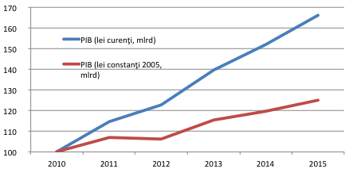
Figura 2. PIB-ul actual şi PIB-ul constant în perioada 2005 - 2015 (2005 = 100)

Populația Republicii Moldova se află pe un trend descendent, dar această scădere pare să se stabilizeze. În ceea ce privește consumul de energie, scăderea populației (cu circa 1% în perioada 2005 - 2013), posibil, a putut fi mai mult decît compensată prin creșterea numărului total de locuințe (gospodării casnice) în aceeași perioadă (+ 1,5%).

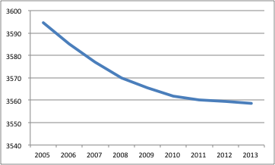
Figura 3. Populaţia Moldovei în 2005 - 2013

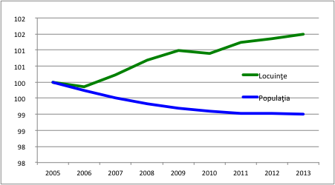
Figura 4. Populaţia, numărul de locuinţe (2005 = 100)
În general, tendințele observate privind principalii factori în cererea de energie pentru anii 2010 și 2013 nu necesită aplicarea unei corecții pentru tendințele observate în aprovizionarea cu energie și cererea de energie.

Analiza cantitativă

După cum s-a explicat anterioar, ipoteza fundamentală utilizată în prognozarea pe termen scurt este că structura sistemului energetic rămîne neschimbată pe termen scurt, atît pe partea cererii, cît și pe partea ofertei.

Prognoza cantitativă este obținută prin extrapolarea tendințelor trecutului recent către 2014 și 2015. Aceasta se realizează prin calcularea pentru anii 2010-2013 a RCAC pentru fiecare flux agregat de energie a fiecărei balanţe de produse energetice, și prin aplicarea ei pentru 2014 și 2015. În scopul asigurării coerenţei interne a Balanțelor Energetice de perspectivă, a fost de asemenea aplicat un număr de principii de contabilitate energetică. O expunere mai detaliată a tehnicilor de prognozare cantitativă aplicate este disponibilă într-un document metodologic separat.

Pentru datele istorice disponibile nu a fost aplicată corecția privind condiţiile vremii, din cauza lipsei de date detaliate privind utilizarea produselor specifice energetice pentru încălzirea spațiilor (gospodăriilor casnice, spaţiilor comerciale și instituţiilor ). Trebuie remarcat faptul, că anii 2010, 2011 și 2012 au fost aproape exact la egalitate cu media de 20 de ani, observată în Republica Moldova. De aceea, în acești ani, temperaturile nu au fost mai scăzute sau mai mari decît media pe termen lung. Anul 2013 a fost puţin mai cald decît media pe 20 de ani.

În plus, în conformitate cu cele mai bune practici internaționale:
- Diferențele statistice sunt egale cu zero pentru anii de prognoză;
- Variațiile de stoc nu sunt prognozate și sunt egale cu zero pentru anii de prognoză.

Analiza calitativă
Pe baza informațiilor colectate de la întreprinderile energetice și de la Ministerul Economiei, s-a estimat că în anii 2014 și 2015, nu există nici un proiect important sau o politică în domeniul infrastructurii care să fie de natură să influențeze cantitativ tendinţele de "business as usual" - ”continuarea activităţii obişnuite”. În mod particular, se asumă că construcția și punerea în funcţiune în martie 2015 a conductei Iași-Ungheni, nu va avea un impact semnificativ asupra cererii de gaze naturale din Moldova în anul 2015.

De aceea, nu a fost făcută nici o corecţie la prognoza cantitativă pentru 2015.

Domeniile de incertitudine şi calitatea prognozei

Prognoza pe termen scurt se axează de fapt pe trenduri plauzibile şi nu este un instrument de analiză a "wild cards" – “evenimente imprevizibile” (evenimente de probabilitate joasă, dar de impact major) care, prin definiție, sunt dificil sau imposibil de prognozat. Exemple de astfel de lucruri imprevizibile "wild cards" includ şocuri majore de cerere şi ofertă (întreruperi a furnizării de petrol și gaze, crizele economice), şocuri majore de prețuri cauzate de evenimente geopolitice externe sau de evenimente de piaţă, şi evenimente de "Forță Majoră" ca războaie, revolte, greve: dezastre naturale (condiţii meteorologice extreme, cutremure, etc.). Impactul evenimentelor "wild cards" este cel mai bine evaluat prin utilizarea testelor de stres dedicat.

Precizia prognozei poate fi afectată de un număr de factori:
- Dacă va continua pentru o perioadă mai lungă - impactul scăderii rapide și ample a prețurilor la petrol în cea de-a doua jumătate a anului 2014 ar putea avea efecte semnificative asupra prețului produselor petroliere și ar putea induce, în caz dacă toate celelalte condiţii ar fi egale, o cerere mai mare pentru aceste produse în anul 2015;
- O reluare semnificativă a crizei economice, cum ar fi o nouă criză în zona euro sau o creştere a sancțiunilor economice împotriva Federației Ruse, ar putea afecta negativ creșterea economică și, dacă toate celelalte condiţii ar fi egale, ar putea avea un efect negativ asupra cererii de energie în Moldova;
- O agravare a situației geopolitice din regiune, de asemenea, ar putea avea un impact negativ asupra creșterii economiei din Moldova și ar putea reduce cererea de energie în 2015.
- O iarnă semnificativ mai rece sau mai caldă decît în mod normal, poate avea un impact asupra cererii energiei termice.

Analiza rezultatelor- cheie

În general, consumul brut de energie (furnizarea totală de energie) se aşteaptă să crească ușor pe parcursul perioadei de prognoză: cu 39 ktep - în 2015. În 2013, creșterea a fost de 48 ktep, iar în 2012, consumul brut de energie a scăzut cu 76 ktep, din cauza creșterii economice mai mici.

Consumul total final de energie ar trebui să urmeze un model similar: + 39 ktep în 2015. Pierderile de energie au scăzut în mod constant din 2010 încoace, dar se așteaptă ca să înregistreze scăderi mai mici în perioada 2015.
În anul 2015, atît intrările în transformare, cît şi ieșirile din transformare ar trebui să-şi continue trendul descendent. Acest lucru se explică în mare parte printr-o cerere mai mică pentru producerea energiei termice şi electrice în Moldova. Deoarece cererea generală de energie electrică este în creștere, un nivel mai ridicat de import și achiziționare a energiei electrice din Transnistria mai mult decît compensează nivelul descrescut de producere în Republica Moldova.

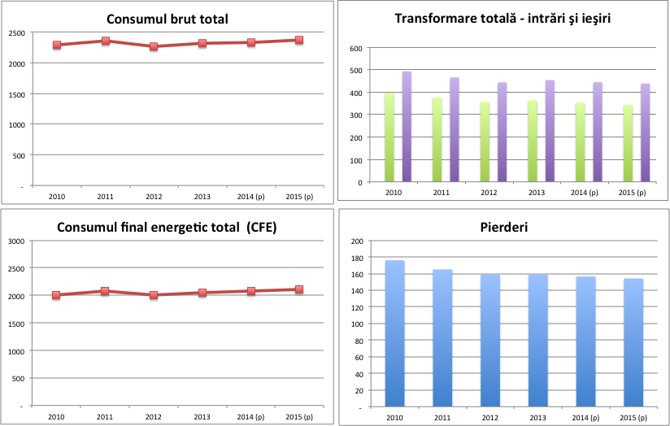
Figura 5. Fluxurile energetice principale ale Balanţei Energetice a Republicii Moldova:
toate tipurile de combustibili, 2010-2015 (ktep)
O analiză a consumului final de energie pe produse energetice prezintă o schimbare moderată, dar constantă, privind trecerea de la un tip de combustibil la altul. Se aşteaptă că ponderea gazelor naturale în consumul total de energie să continue să scadă - de la 18% în 2010, la 16% - în 2015.
Această reducere se reflectă în mai multe sectoare: rezidential, comercial/ servicii publice și, într-o mai mică măsură, în industrie. De asemenea, un uşor declin pe piaţă va avea ponderea produselor petroliere şi a produselor destinate încălzirii. Ponderea energiei electrice ar trebui să rămînă mai mult sau mai puțin neschimbată. Cererea de cărbune pe piaţă se presupune a rămîne aproape aceeaşi, la cota de 6%. Categoria "Biomasă și Deșeuri" ar trebui să crească în mod semnificativ de la cota de piaţă de 8% în 2010, la 17% - în 2015. 90% din această categorie o reprezintă lemnul de foc.

Schimbările în utilizarea produselor energetice pot fi explicate prin trei categorii principale de factori:
- Factorii de activitate (ex. creșterea economiei și/sau a populației)
- Factorii structurali (ex. industria crește mai rapid decît serviciile cu o intensitate energetică mai mică)
- Factorii de intensitate sau eficienţă energetică (ex. procese industriale noi şi mai eficiente, automobile ce consumă mai puţin combustibil pe km parcurs, etc.)

Toți acești factori acţionează în mod simultan şi influențează tendințele în consumul de energie.
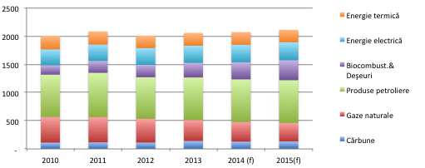
Figura 6. Consumul total final de energie pe produse energetice (ktep)
Tabelul 4.1. Cotele de piață ale combustibililor în consumul total final de energie (în %)
 | 2010 | 2011 | 2012 | 2013 | 2014 (p) | 2015(p)
Cărbune | 6 | 6 | 6 | 7 | 7 | 8
Gaze naturale | 23 | 21 | 21 | 18 | 17 | 15
Produse petroliere | 37 | 38 | 37 | 37 | 36 | 35
Biocombustibili şi deşeuri | 8 | 10 | 11 | 13 | 14 | 16
Energie electrică | 14 | 14 | 15 | 15 | 15 | 15
Energie termică | 12 | 11 | 11 | 11 | 11 | 10
Total | 100 | 100 | 100 | 100 | 100 | 100

În ceea ce priveşte consumul total final de energie pe sectoare de economie, cotele de piață ar trebui să continue să crească ușor în sectorul rezidențial și în industrie. Ponderea consumului în transporturi și serviciile comerciale/publice ar trebui să scadă puţin, în timp ce în sectorul agricultura/silvicultura și în consumul în scopuri neenergetice (de exemplu, materiile prime) ar trebui să rămînă la un nivel stabil.

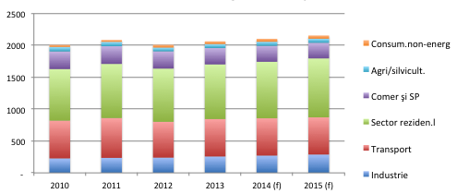
Figura 7. Consumul total final de energie pe sectoare (ktep)

Tabelul 4.2. Cotele de piață ale combustibililor pe sectoare în consumul total final de energie (în %)
 | 2010 | 2011 | 2012 | 2013 | 2014 (p) | 2015(p)
Industrie | 11 | 11 | 12 | 12 | 13 | 13
Transporturi | 29 | 30 | 28 | 28 | 28 | 27
Sectorul rezidenţial | 40 | 41 | 42 | 42 | 42 | 43
Servicii comerciale şi publice | 14 | 13 | 13 | 12 | 12 | 11
Agricultură/silvicultură | 4 | 3 | 3 | 3 | 3 | 3
Consum în scopuri neenergetice | 2 | 1 | 2 | 2 | 2 | 2
Total | 100 | 100 | 100 | 100 | 100 | 100

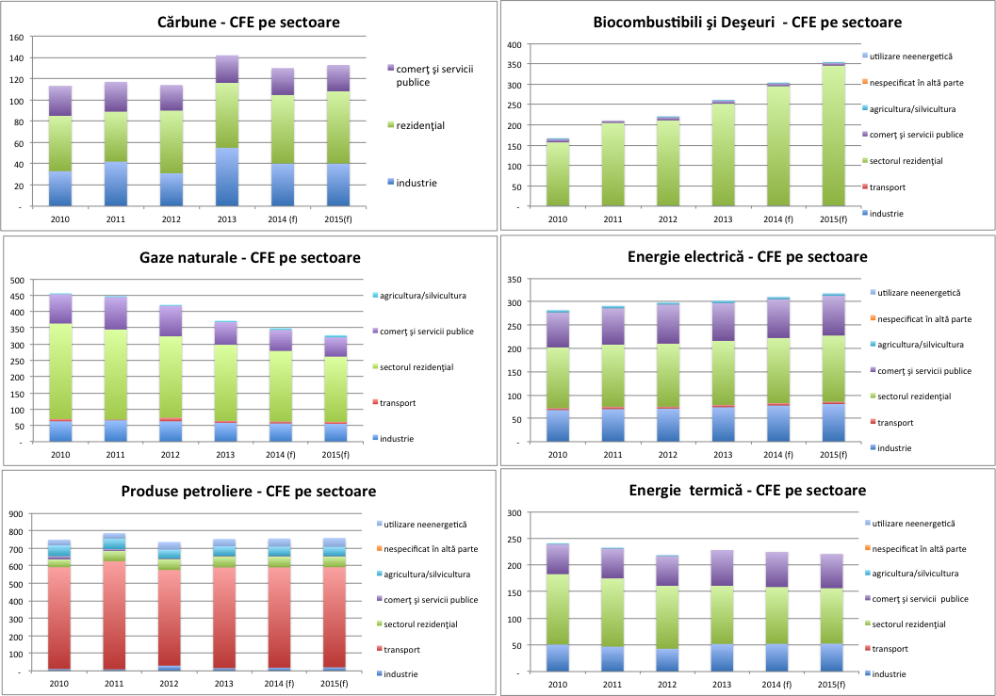
Figura 8. Consumul energetic final pe tipuri de combustibili – clasificare pe sectoare (ktep)

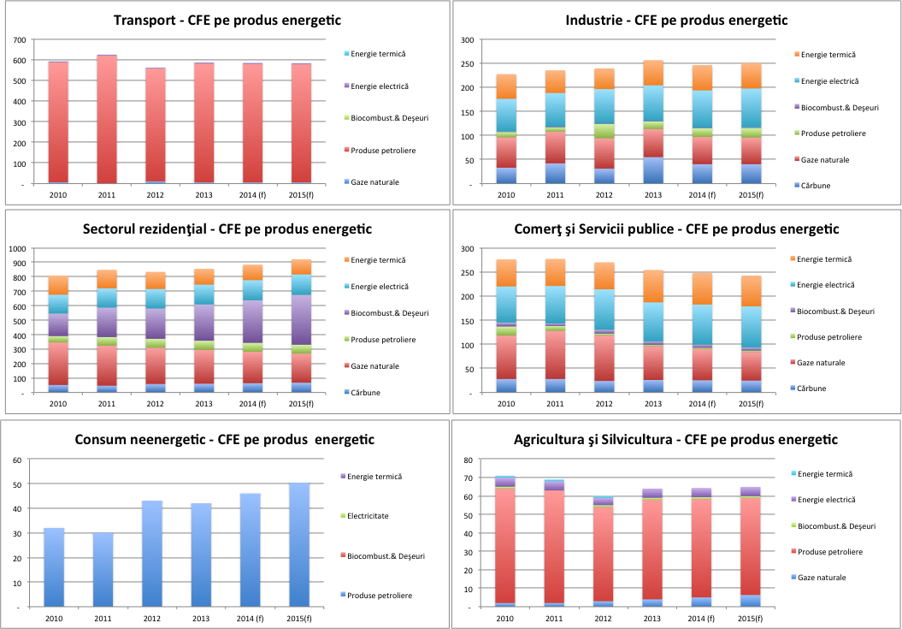
Figura 9. Consumul energetic final pe sectoare – clasificare pe tipuri de combustibili (ktep)

Diagrama fluxurilor energetice de perspectivă pentru Republica Moldova

Diagrama fluxurilor energetice de perspectivă pentru Republica Moldova- 2015

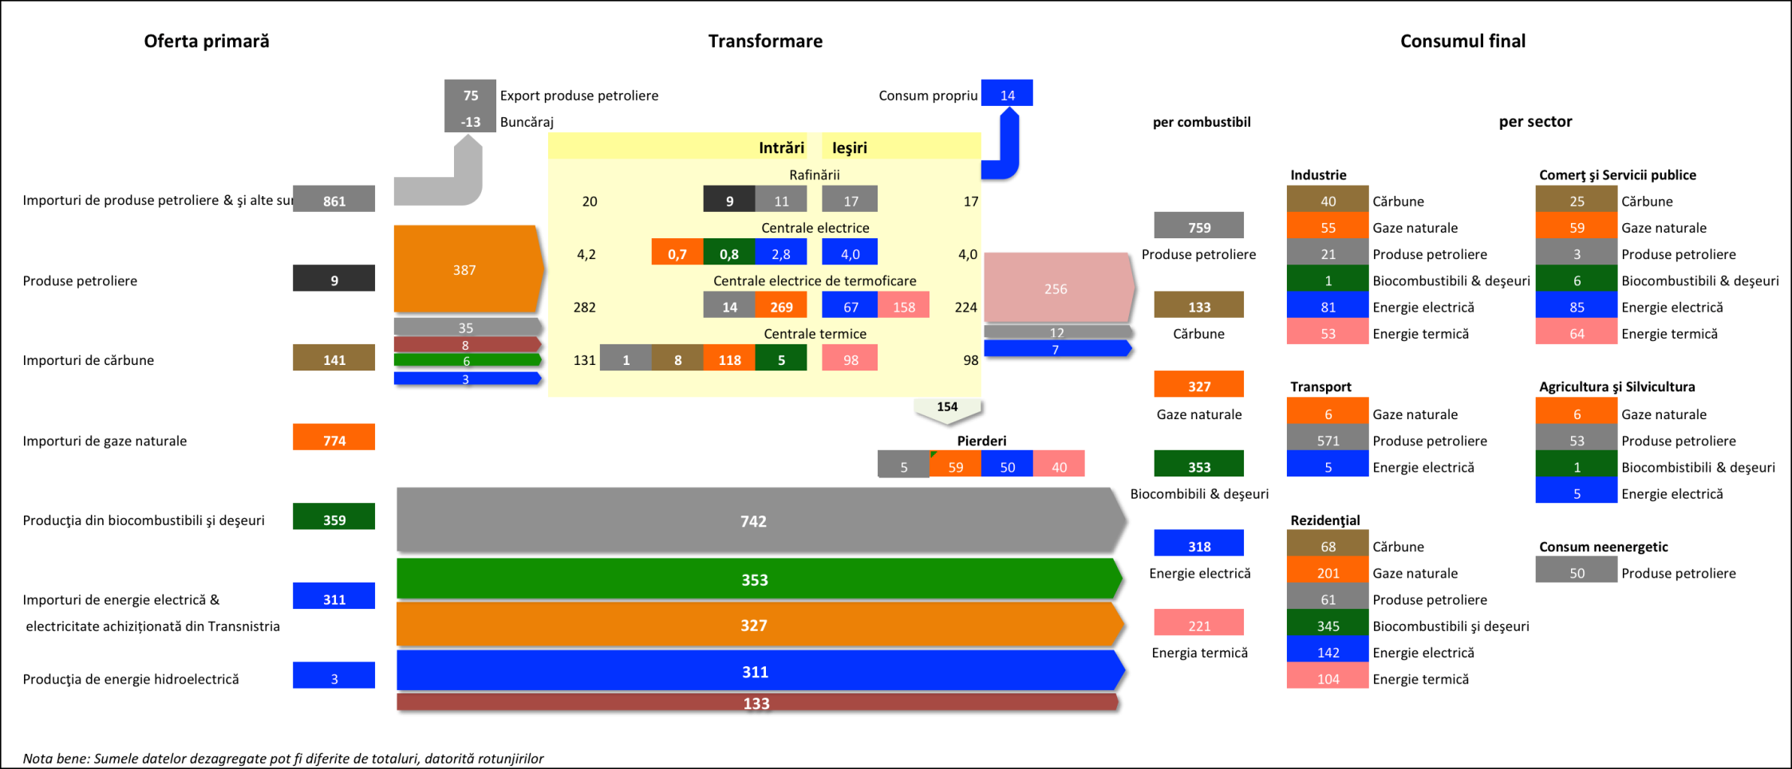

Balanţe energetice de perspectivă ale Republicii Moldova

Balanţa energetică de perspectivă a Republicii Moldova - 2015
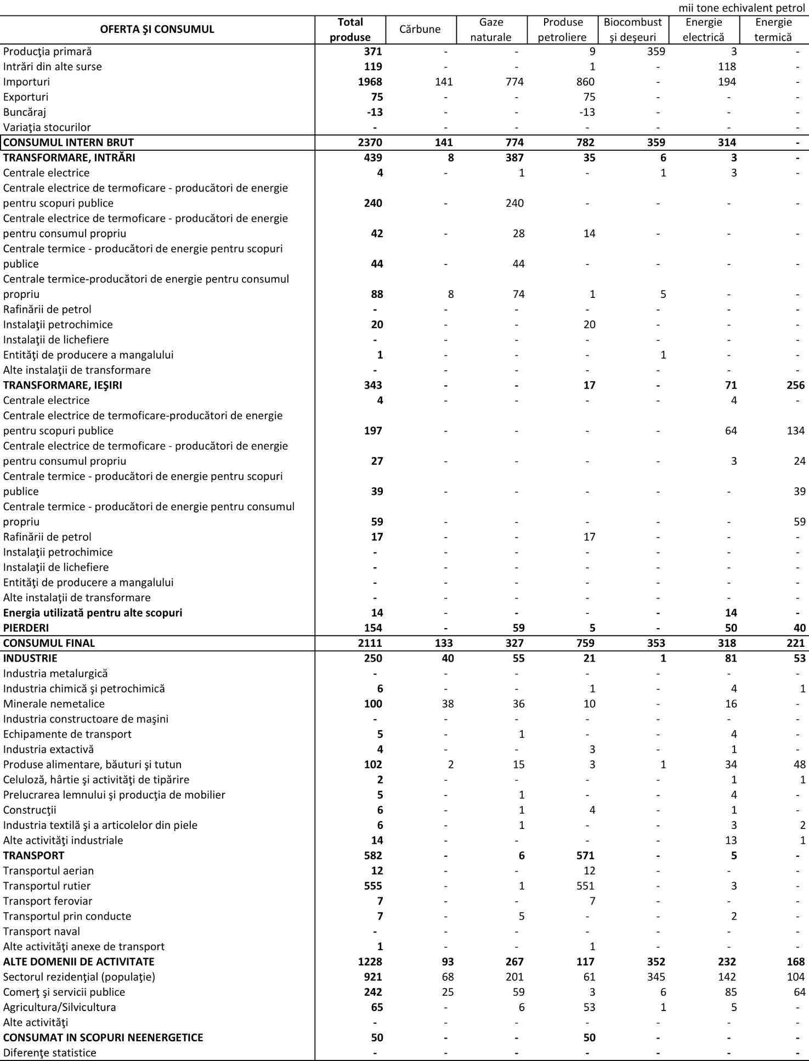

Balanţa energetică de perspectivă a Republicii Moldova, detaliată pe produse energetice - 2015
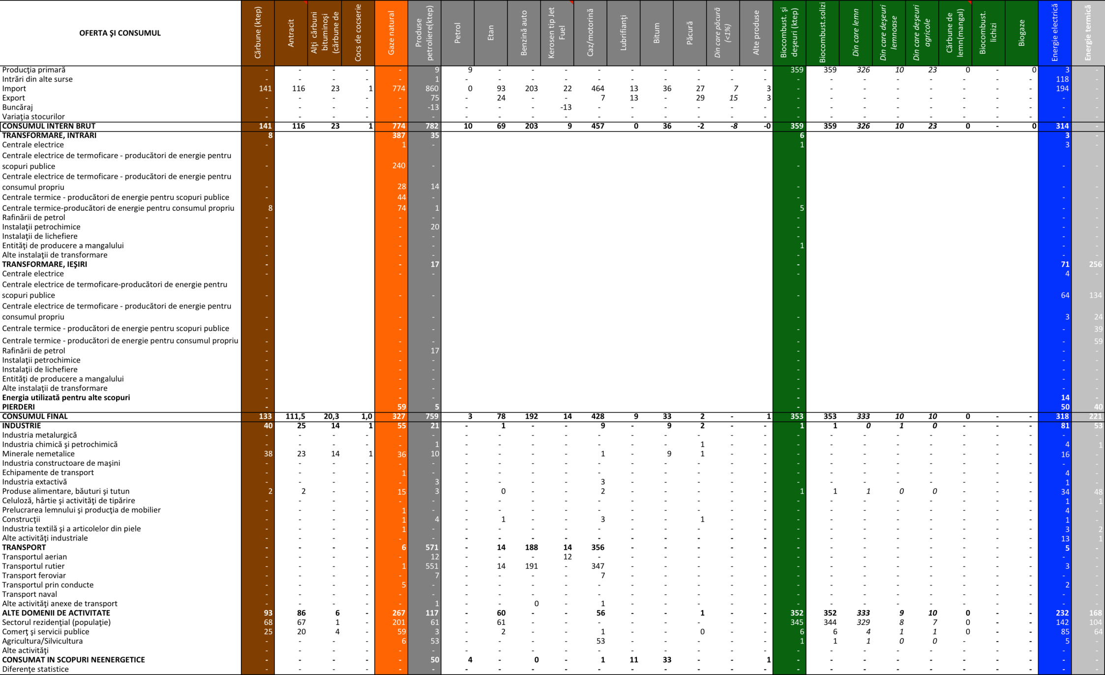

Indicatori-cheie de energie pentru Moldova (2010-2015)
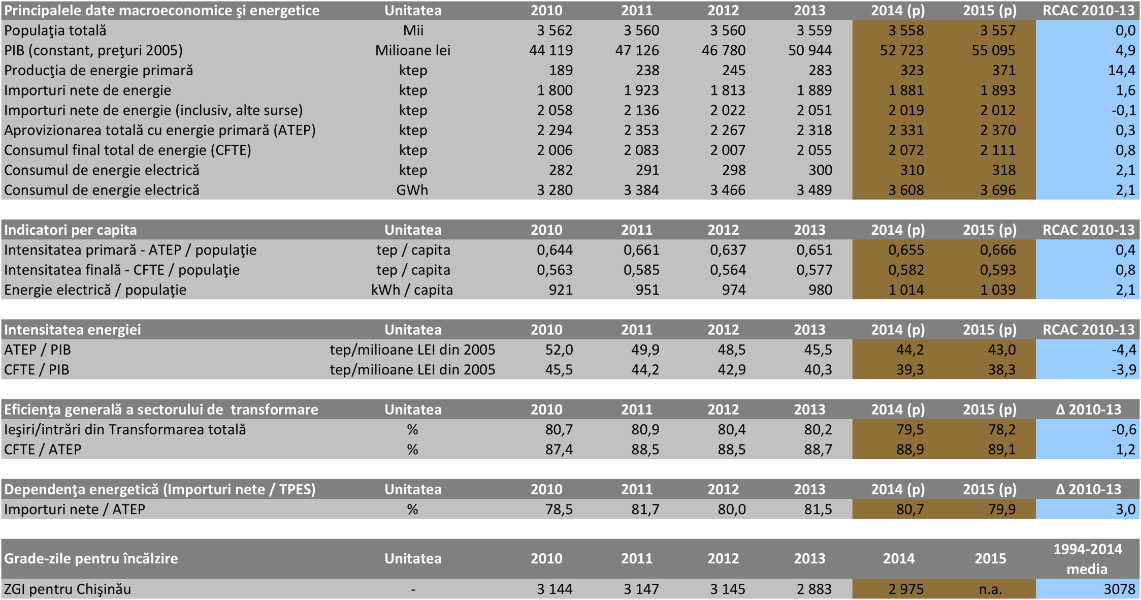

Balanţele produselor energetice (2010-2015)

Balanţa energetică de perspectivă a cărbunelui (2010-2015)
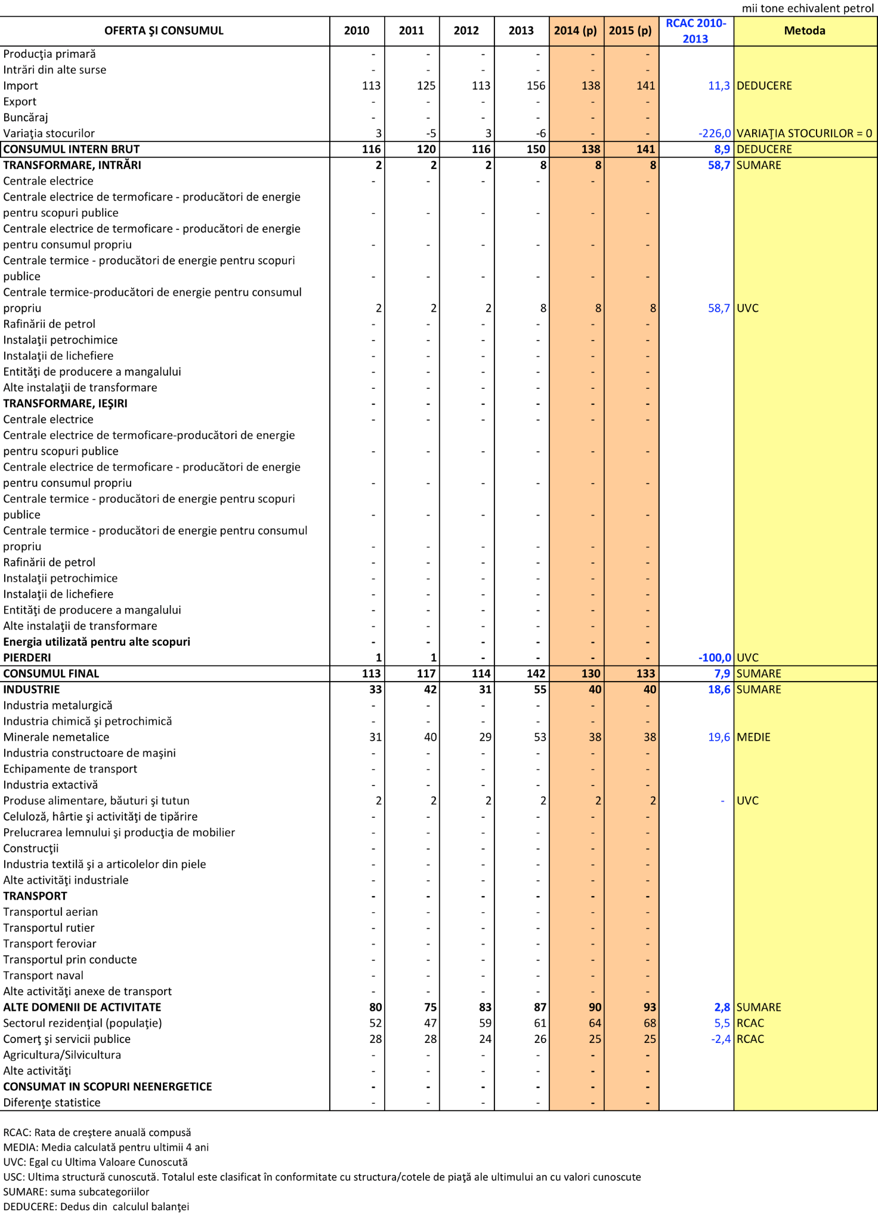

Balanţa energetică de perspectivă a gazelor naturale (2010-2015)
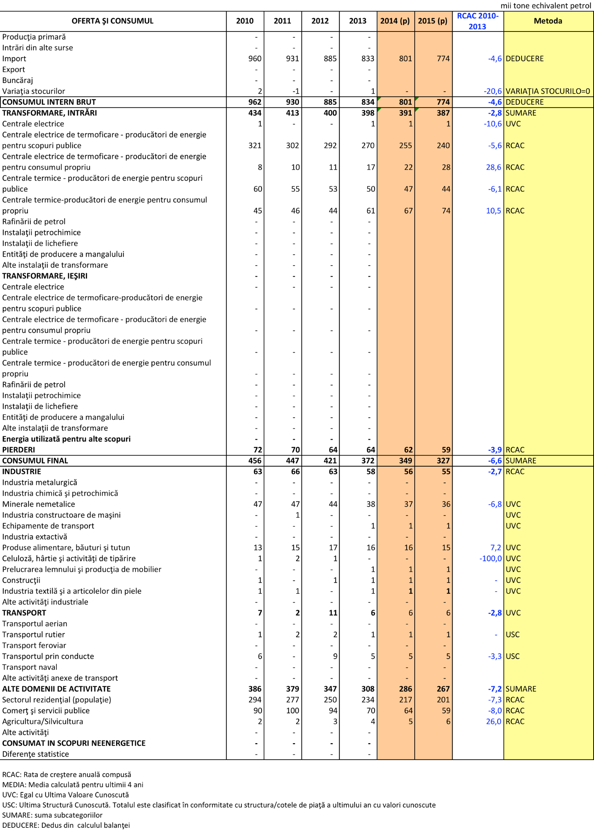

Balanţa energetică de perspectivă a produselor petroliere (2010-2015)
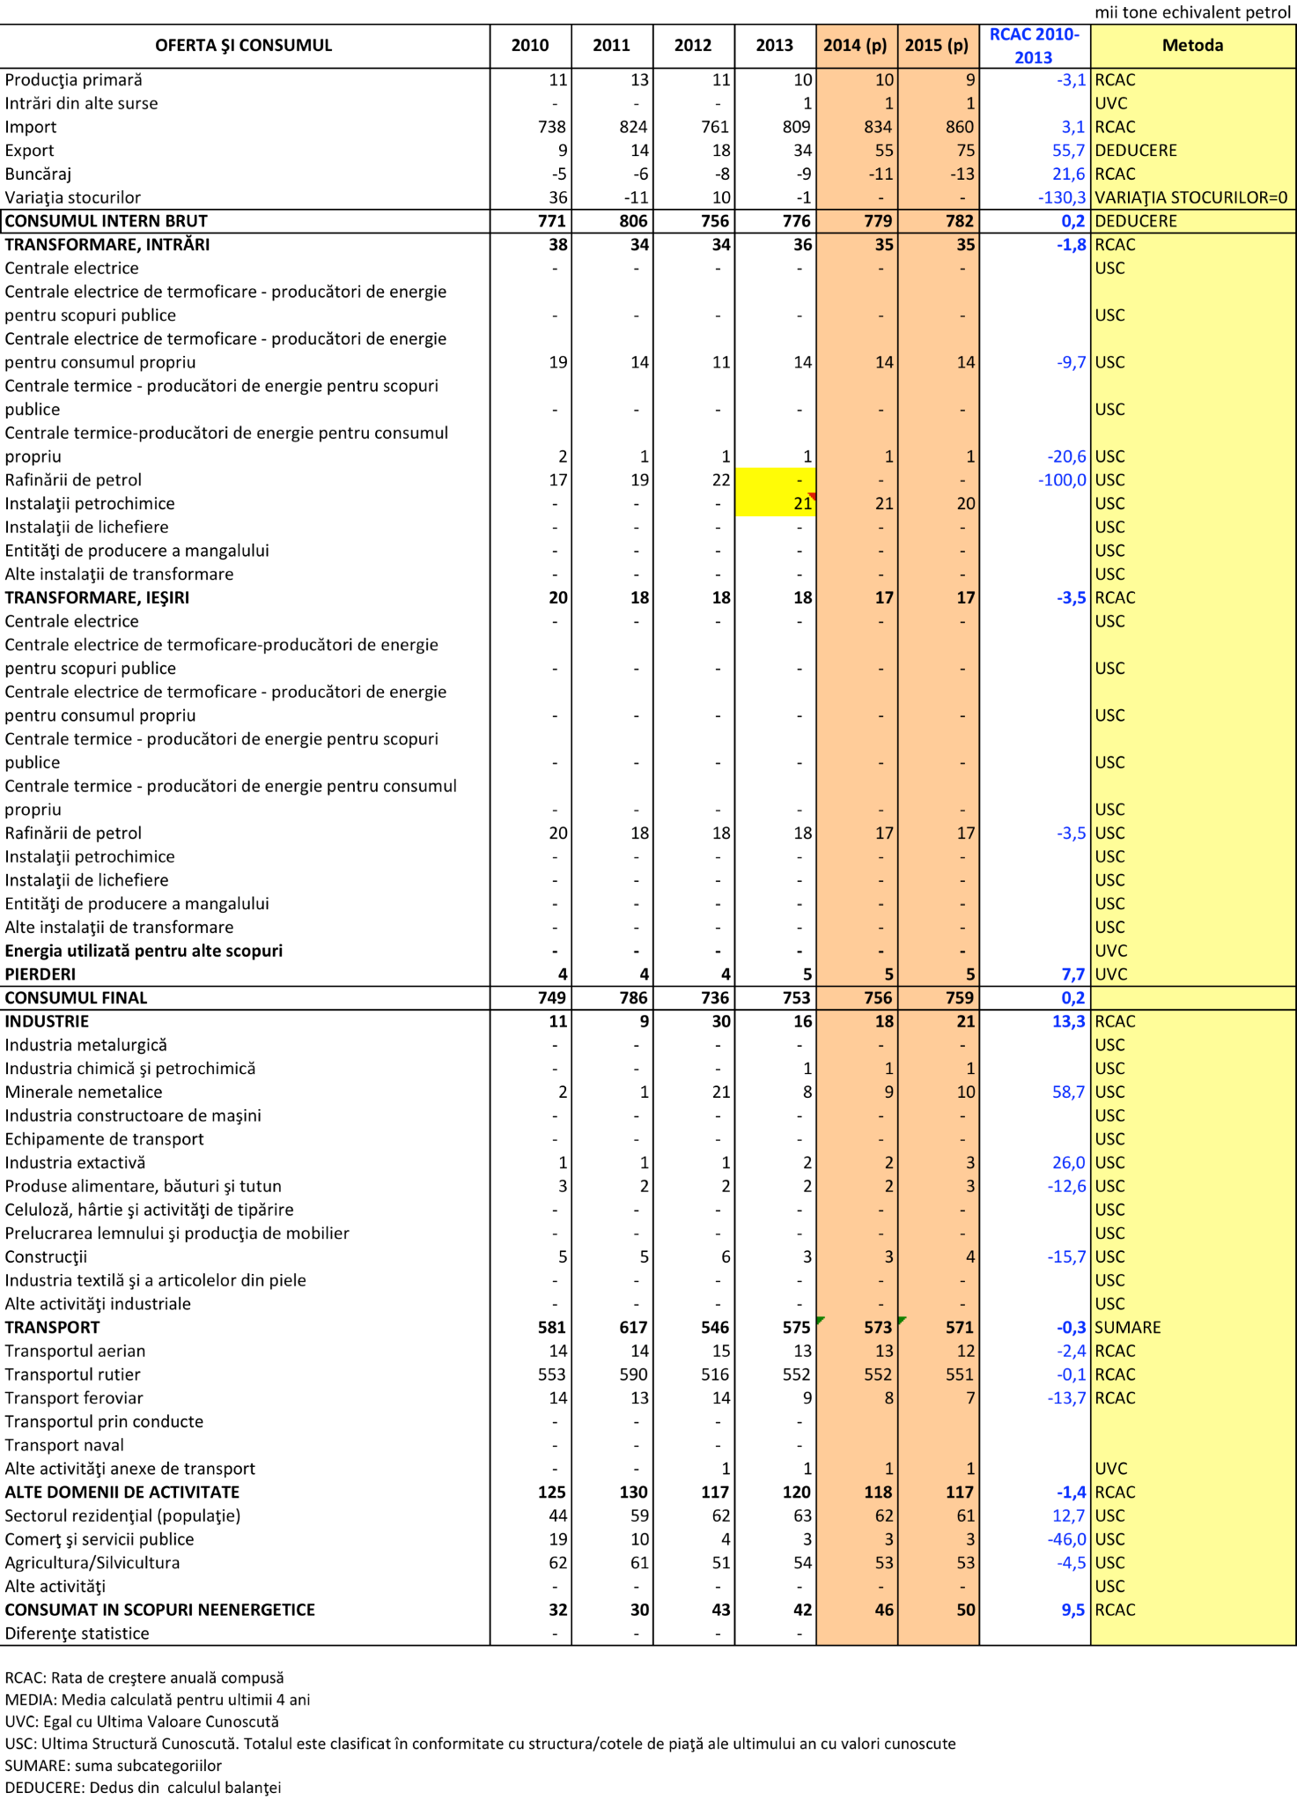

Balanţa energetică de perspectivă a biocombustibililor şi deşeurilor (2010-2015)
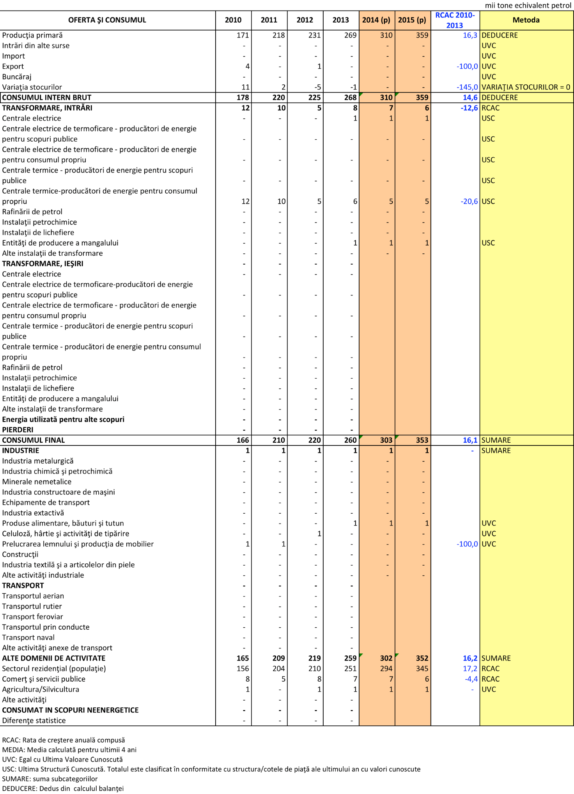

Balanţa energetică de perspectivă a energiei electrice (2010-2015)
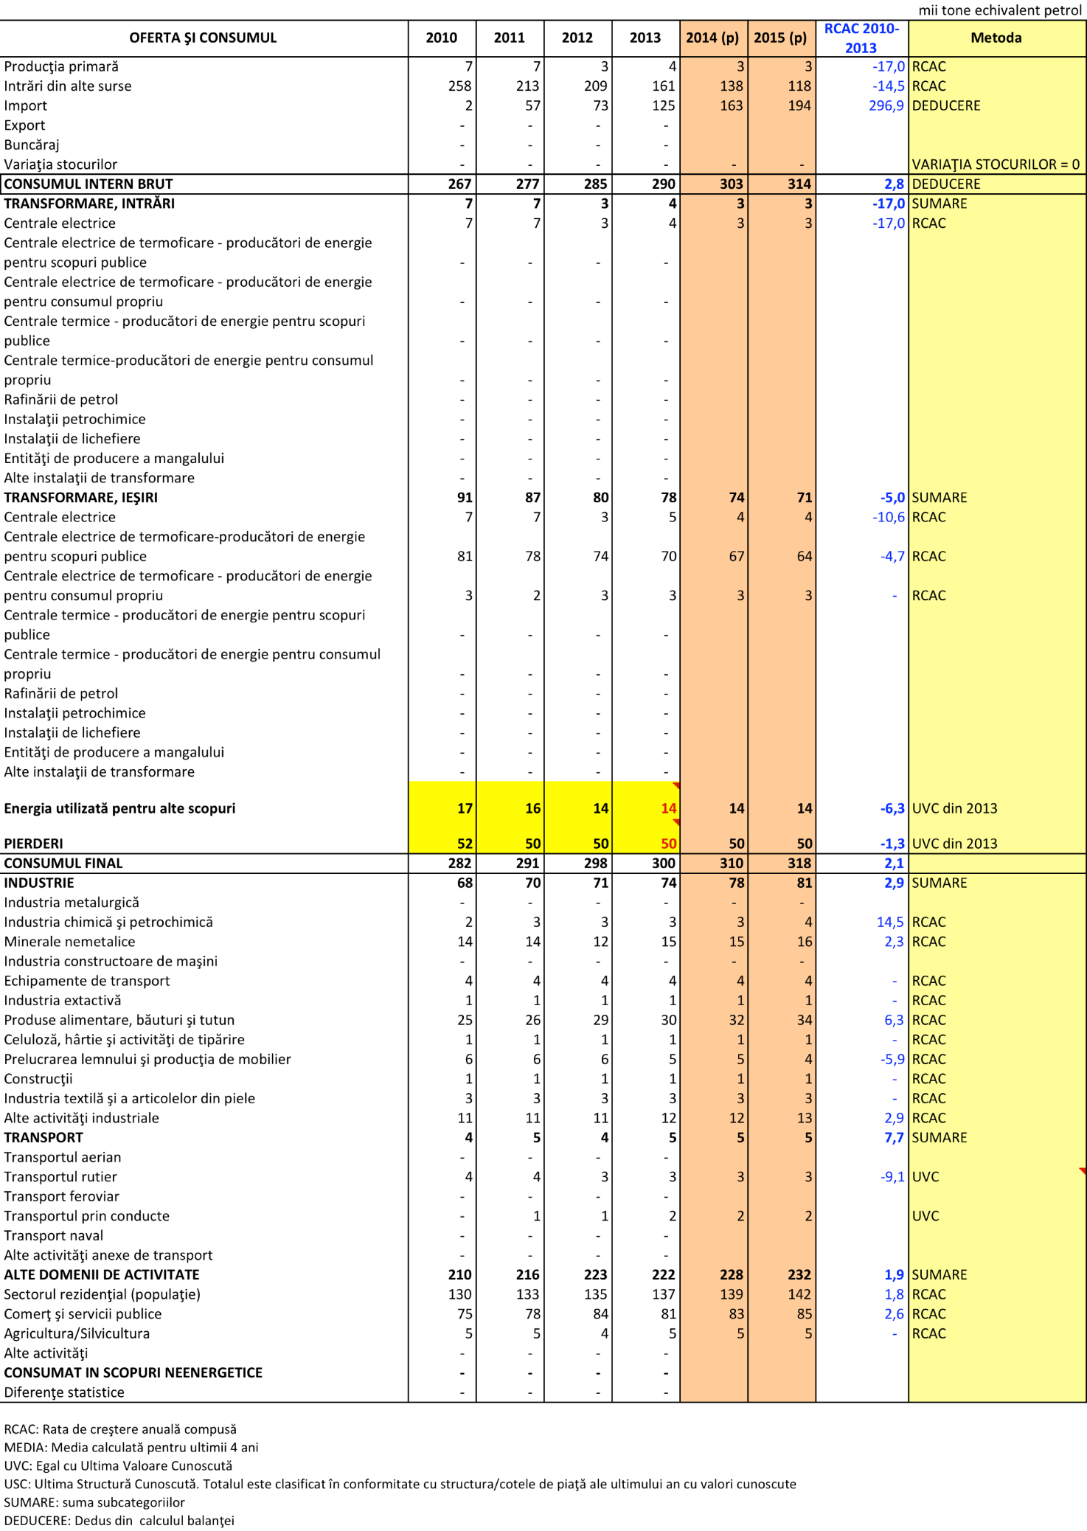
Observație:
În 2013, valorile pentru Sectorul Energetic ('Consumul propriu' şi 'Pierderi' (respectiv, egale cu 50 şi 7)) par a fi valori extrinsice (ieşite din rândul celorlalte valori) şi, în mod clar, nu sunt conforme valorilor anilor precedenţi. Aceste valori au fost înlocuite cu Ultimele Valori Cunoscute din 2012.

Balanţa energetică de perspectivă a energiei termice (2010-2015)
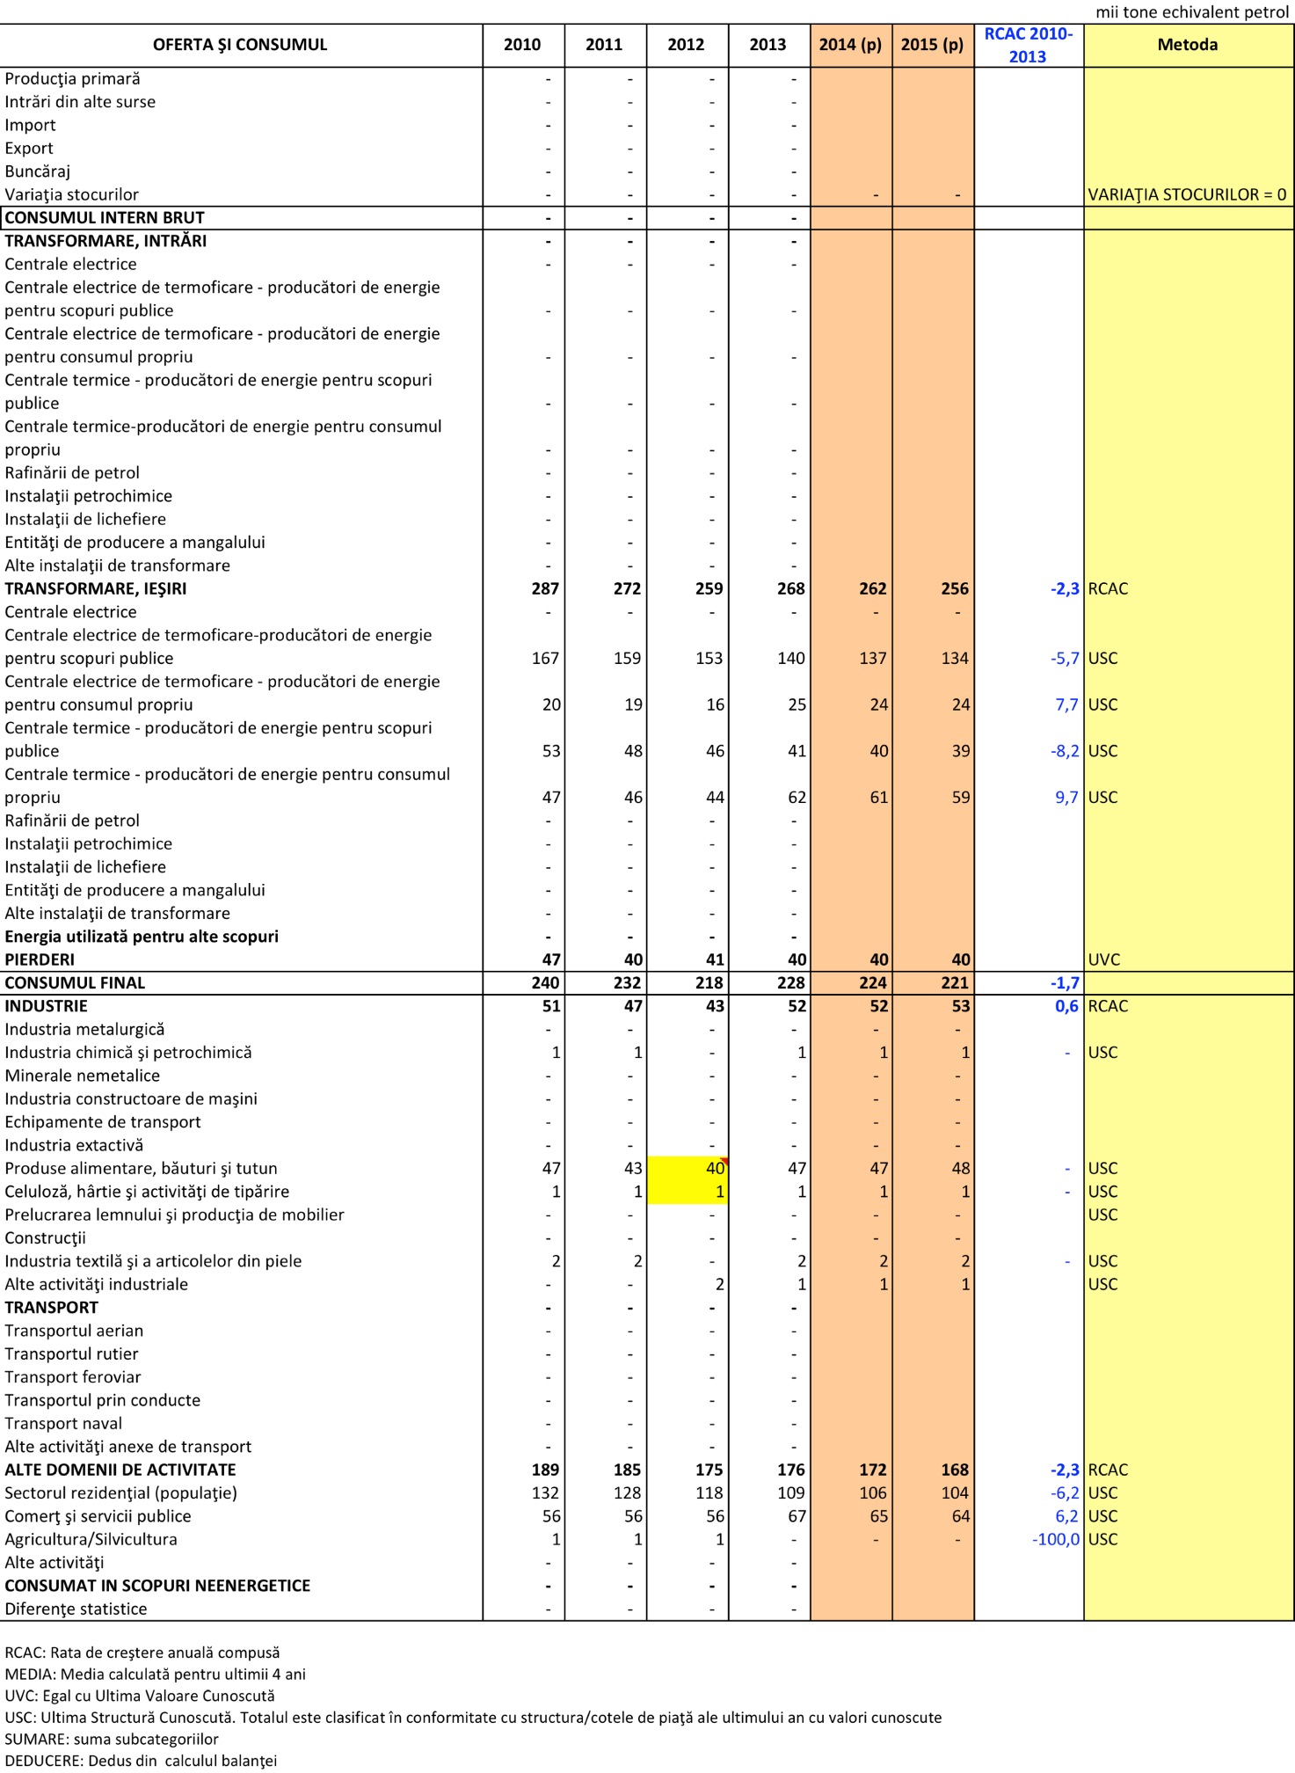
Observaţie: În 2012, este posibil că a avut loc o reclasificare între “Produse alimentare, băuturi şi tutun” şi “Hîrtie, celuloză şi activităţi de tipărire”.

Balanţa energetică de perspectivă – Toate produsele energetice (2010-2015)
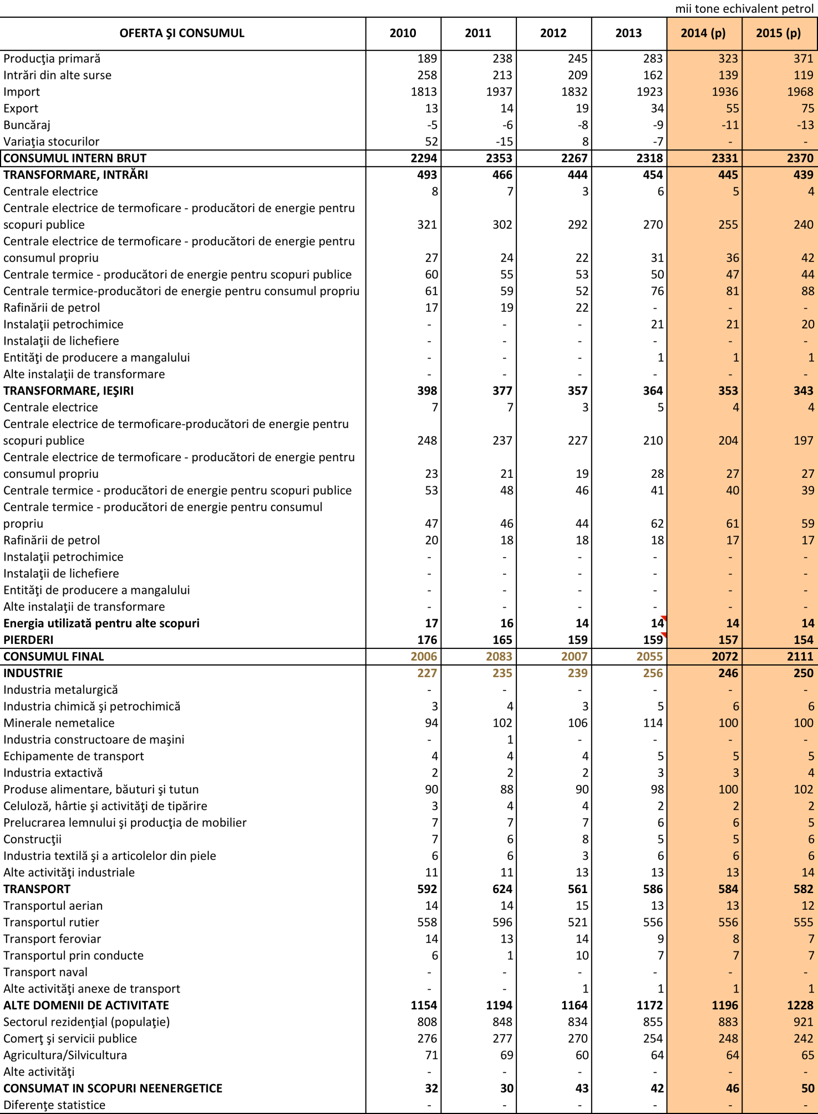

Fluxuri-cheie de energie a Balanţei energetice

Fluxuri-cheie de energie – Balanţa Energetică cumulativă (Toate tipurile de combustibili, ktep, 2010-2015)
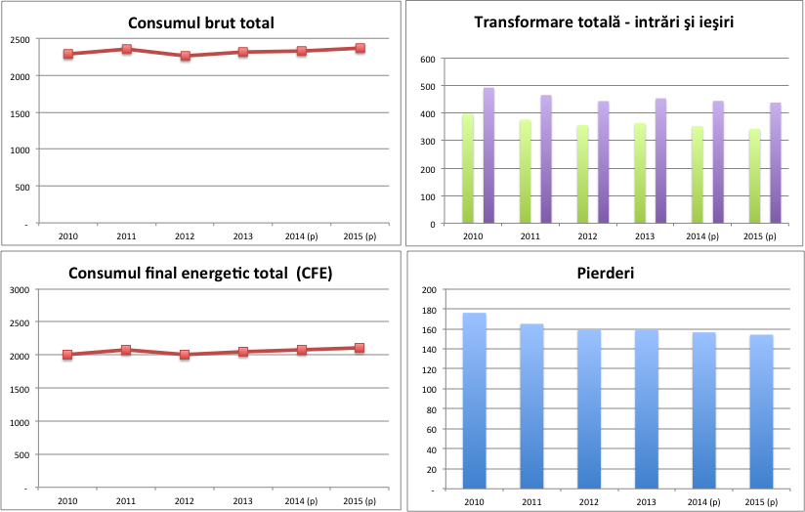

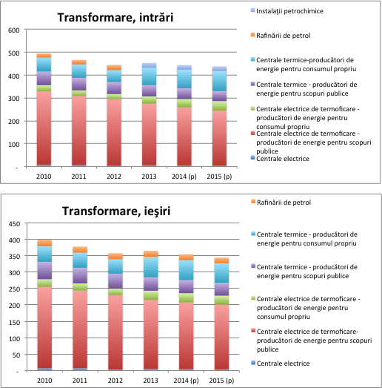

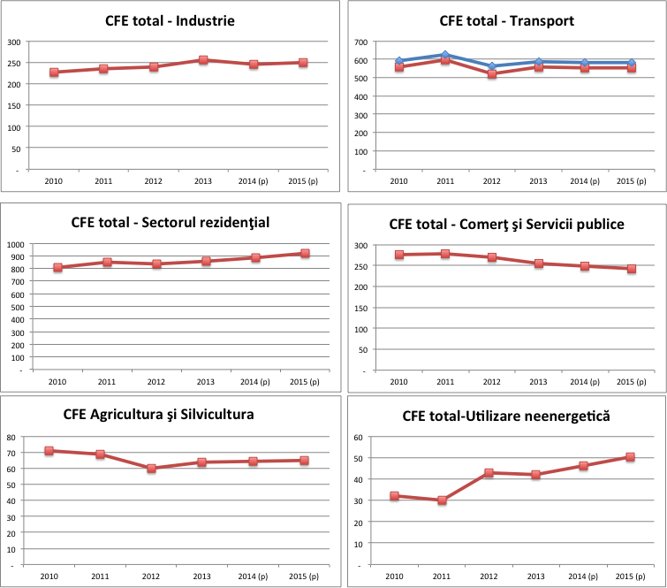

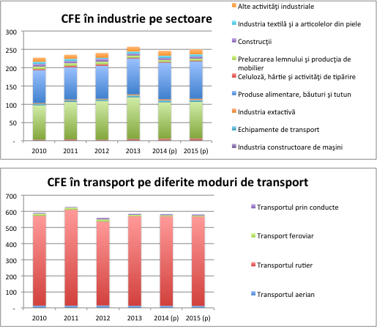

Fluxuri-cheie de energie - Balanţa cărbunelui (ktep, 2010-2015)
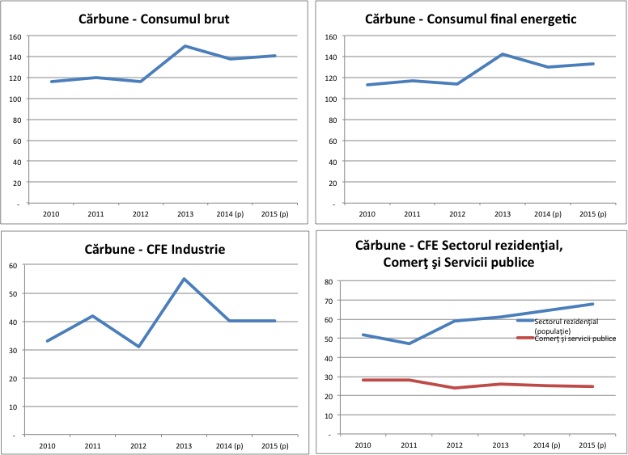

Fluxuri-cheie de energie - Balanţa gazelor naturale (ktep, 2010-2015)

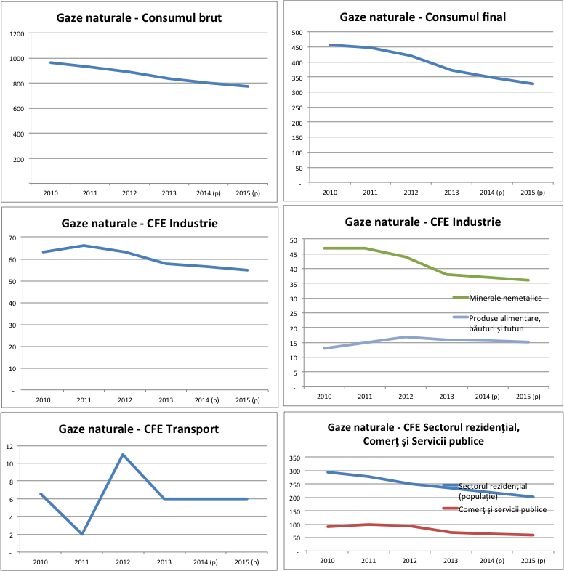

Fluxuri-cheie de energie - Balanţa produselor petroliere (ktep, 2010-2015)

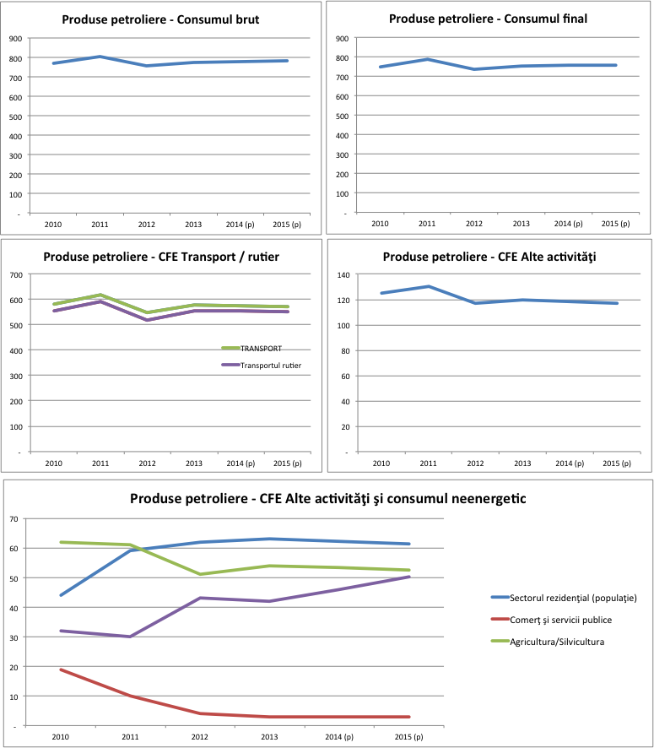

Fluxuri-cheie de energie - Balanţa biocombustibililor şi deşeurilor (ktep, 2010-2015)
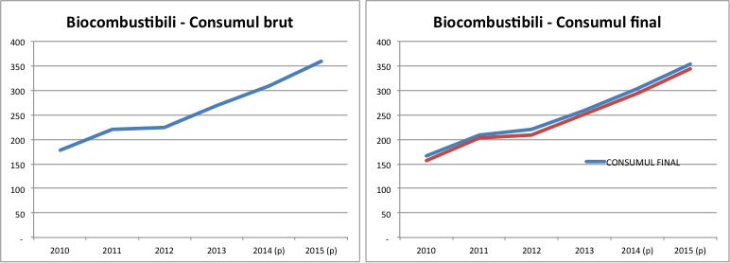

Fluxuri-cheie de energie - Energia electrică (ktep, 2010-2015)
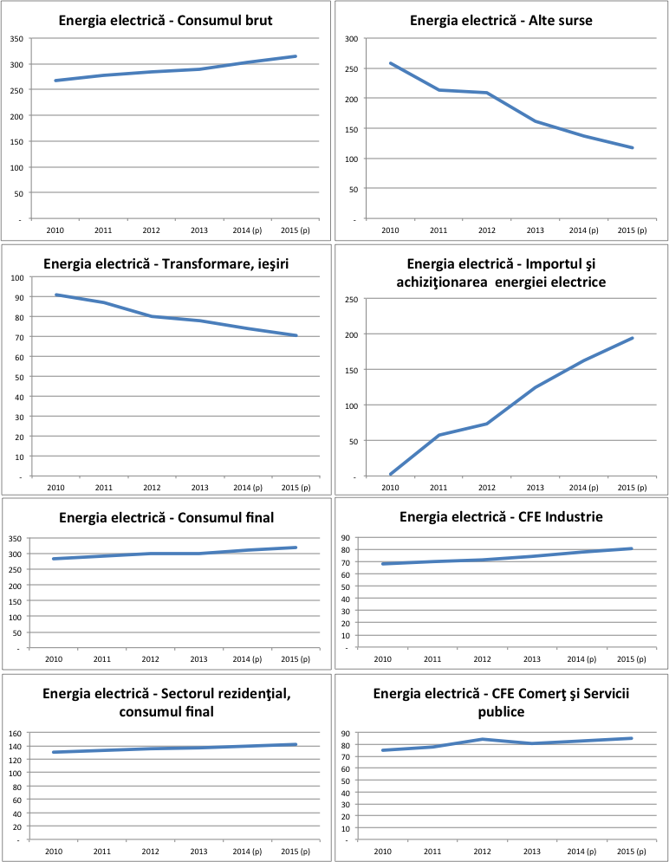

Fluxuri-cheie de energie - Energia termică (ktep, 2010-2015)
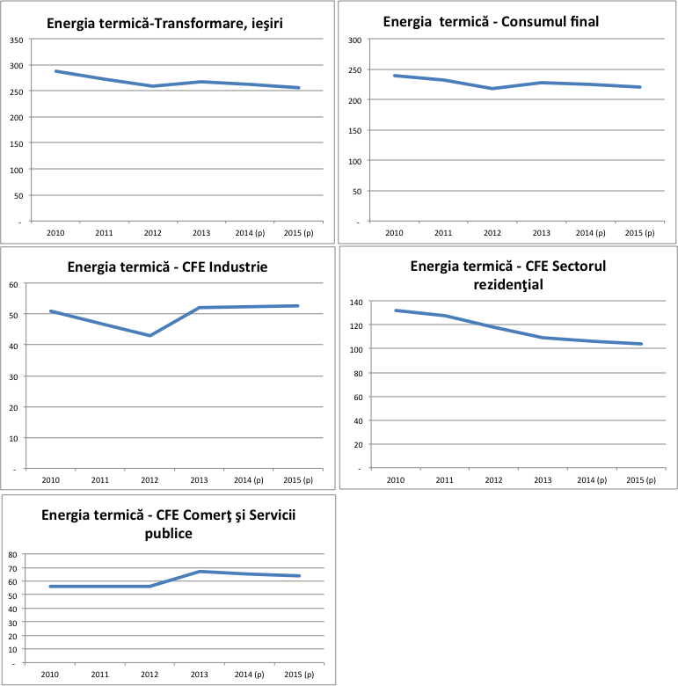

Regulamentul (CE) nr. 1099/2008 privind statistica energetică, completat cu Regulamentul Comisiei (UE) nr.147/2013 din 13 februarie 2013, și Directiva 2008/92/CE privind procedura comunitară de ameliorare a transparenţei preţurilor la gaze şi energie pentru utilizatorii finali din industrie.
Hotarîrea de Guvern (N° 141 / 24 februarie 2014).
Numită, de asemenea, şi Diagrama Sankey.
Există excepţii, deoarece unele procese și echipamente permit utilizarea diferitor tipuri de combustibili. De exemplu, industria cimentului poate trece cu destulă uşurinţă de la un tip de combustibil la altul.
Din 2014 (Balanța energetică pentru anul 2013), BNS raportează Balanța Energetică a Republicii Moldova într-un format nou, care este compatibil cu formatele AIE și EUROSTAT. Pentru o perioadă mai lungă (începând cu anul 2005), seriile de timp sunt disponibile într-un format diferit, dar datorită faptului că unele elemente - fluxurile de energie și produsele energetice - au fost reclasificate, nu este posibil a le utiliza ca bază pentru activitatea de extrapolare. Totuşi, ele sunt utile pentru a valida tendințele pe perioade mai lungi de timp (9 ani istorici, comparativ cu perioada de doar 4 ani de format nou).
Balanța pe produse constă dintr-o balanţă energetică dedicată doar unui produs energetic (de exemplu, cărbune).
i.e. altele decât «o abordare obişnuită, ca întotdeauna».
RCAC: Rata de creştere anuală compusă. RCAC = (Valoarea Finală/Valoarea Întâi) ^{1/(Anul Final – Anul Întâi)}
(p): prognoză

